**第一单元导读**

**【单元导教】**

本单元以“自然之美”为主题，编排了《观潮》《走月亮》《现代诗二首》《繁星》四篇课文。《观潮》写钱塘潮这一“天下奇观”，在潮来潮去中展现了一幅幅雄起多姿的画卷；《走月亮》写“我”和阿妈在秋夜月光下散步的所见所想，展现出一幅幅乡村静谧、清幽的夜景图；现代诗《秋晚的江上》描绘了倦鸟归巢和红霞满天的美景，《花牛歌》描绘了草地里悠然自得的花牛；《繁星》描绘了作者眼中三个不同时期、不同地方的满天繁星。

本单元的语文要素是“边读边想象画面，感受自然之美”。这一语文要素能把静态的语言文字转化为形象的画面和场景，帮助读者对文本进行理解，感受文字之美和情境之美。在学习这一语文要素过程中，4篇文章各有侧重：

|  |  |
| --- | --- |
| **课文** | **侧重** |
| 《观潮》 | 通过想象画面，感受钱塘江潮的特点，不仅可以想象文章中描写的样子，还可以想象描写的声音。 |
| 《走月亮》 | 根据文中的语句想象画面，还可以想象文中描写的气味，让画面更丰富。 |
| 《现代诗二首》 | 启发学生借助所描绘的景物想象画面。 |
| 《繁星》 | 根据课文的描述想象繁星满天的画面。 |

本单元的习作要求是“推荐一个好地方，写清楚推荐理由”。教材以分享和推荐的方式，让学生介绍自己喜欢的好地方，旨在激发学生的习作兴趣，让他们从本单元“自然之美”的学习走向生活实际，表达对美好生活的真切感受。

**【单元教学目标】**

**字词句**：认识28个生字，读准1个多音字，会写30个字，会写28个词语。

**阅读：**1. 能有感情地朗读课文，背诵指定的段落。

2. 能一边读一边想象画面，并说出印象深刻的画面。

3.初步了解课文的描写顺序。

4.能从课文中找出优美生动的句子并抄写下来。

5.能仿照课文中的相关段落，写自己经历过的某个月下情景。

**口头交际：**1.能围绕话题发表看法，不跑题。

2.能判断别人的发言是否与话题相关。

**写作**：1.能把推荐的某个地方介绍清楚。

2.能把推荐理由写充分。

**语文园地：**1.能结合自己的阅读体验，梳理、总结边读边想象画面的方法。

2.能和同学交流根据词语想象到的画面。

3.能用一两个表示时间短暂的词语，描绘所选事物，并写下来。

4.整行书写时能做到把字的中心写在横格的中线上，保持水平，注意字距均匀，养成提笔就练字的良好习惯。

5.朗读、背诵古诗《鹿柴》。

**1 观潮**

**一、课前解析**

**关注文本：**本文记叙了一次观潮的盛况。作者用生动的语言，丰富的想象，细腻的笔触，描写了钱塘江大潮由远而近、奔腾西去的全过程，写出了大潮的雄伟壮观，表达了对钱塘江大潮奇观的惊叹与热爱。

**关注结构：**课文先总后分，结构清晰，层次分明，按照“潮来前—潮来时—潮去后”的顺序描写了钱塘江大潮。

**关注描写：**由静态到动态展开对大潮的描写。在潮来之时，作者从声音、样子两个方面重点描述了其景象，词句极具画面感和现场感，借观潮者的热烈反应衬托了大潮的雄伟壮观。

**二、教学目标**

1.认识“盐、屹”等11个生字，读准多音字“薄”，会写“潮、据”等15个字，会写“奇观、农历”等14个词语。

2.有感情地朗读课文，背诵第3-4自然段。

3.能说出课文描写钱塘江大潮的顺序。

4.能边读边想象画面，说出印象深刻的画面，感受钱塘江大潮的壮美。

5.读诗歌《浪淘沙》（其七），能从课文中找出与诗的内容相关的句子。

**三、教学重难点**

**重点：**

1.能边读边想象画面，说出印象深刻的画面，感受钱塘江大潮的壮美。

2.读诗歌《浪淘沙》（其七），能从课文中找出与诗的内容相关的句子。

**难点：**

能边读边想象画面，说出印象深刻的画面。

**四、课前准备**

多媒体课件

**五、课时安排**

2课时

**第一课时**

**课时目标：**

1.认识“盐、屹”等11个生字，读准多音字“薄”，会写“潮、据”等15个字，会写“奇观、农历”等14个词语。读熟课文。

2.能说出课文描写钱塘江大潮的顺序。

**教学过程：**

一、创设情境，了解钱塘江大潮

1.创设情境，揭示课题。

教师引导：钱塘江大潮天下闻名，每年都有不少游客前来观看这一奇景。（出示课件3）（教师播放钱塘江大潮视频）

如果用一个词语来评价视频中的钱塘江大潮，你会用哪个词语呢？（出示课件4）

预设：壮美、奇观、震撼、美不胜收、奇迹……

师：今天我们就来学习一篇课文《观潮》。（板书：观潮）

学生齐读课题。

2.链接“资料袋”，探秘大潮成因

师：请大家先来看本课的“资料袋”了解一下钱塘江大潮吧！（出示课件5）

学生阅读“资料袋”。

教师追问：看完这个“资料袋”，你了解到哪些信息？   
 预设1：钱塘江大潮的形成和它特殊的地形有关。

预设2：杭州湾呈喇叭形，江面越来越窄，所以就形成了汹涌澎湃的壮观景象。

3.教师过渡：大致了解了钱塘江大潮的成因，那我们一起来学习这篇课文，来感受大潮来时的汹涌澎湃。

二、初读课文，扫清字词障碍

1.（出示课件6）初读要求：认真朗读课文，读准容易读错的字音，注意停顿。

学生初读课文。

2.指名读课文，关注以下生字的读音。

盐 薄 屹 昂 鼎 沸 贯 浩 崩 震 霎 余

3.指名读以下词语：（出示课件7）

昂首挺胸 浩浩荡荡 山崩地裂 人声鼎沸

引导：“昂、荡、崩、鼎”均为后鼻音，注意读准确。

提问：“人声鼎沸”是什么意思？

（出示课件8）联系生活实际理解“鼎”是古代烹煮食物的器皿，后来成为传国重器，是国家和权力的象征。“沸”是说锅里的水煮开了。“人声鼎沸”意思就是人群发出的声音像水在锅里沸腾一样，形容人声嘈杂喧闹。

4.巧妙识字，交流方法

教师提出要求：读一读课本中其他要求认识的字，交流识字方法。

重点指导“崩、震”（出示课件9）：“崩”与“棚、蹦”辨析，“震”与“晨、振”辨析，在辨析中了解形声字的规律并识记生字。

5.指导多音字“薄”的读音。（出示课件10）

点拨：请大家查阅字典，看看“薄”有几个读音；再出示词语“很薄、薄饼、薄雾、薄弱、稀薄、单薄”，请学生辨析；最后归纳总结——“薄”字单独使用时常读báo，且多用于口语，与“厚”相对，如“很薄、薄饼”；读bó时常用于书面语中，如“薄弱、稀薄、单薄”；这里“薄雾”的“薄”读bó。

三、再读课文，整体感知

1．教师提问：请大家快速浏览课文，说说课文是围绕哪句话写的。其中哪个词语最能概括钱塘江大潮的特点？（出示课件11）

2.学生默读课文并思考。

3.全班交流。

教师提问：你们认为，课文是围绕哪句话写的？

【设计意图：通过这个问题的设计，帮助学生从全文层面了解文章的结构，找到本文的中心句。】

预设：我认为是围绕课文的第一句话“钱塘江大潮，自古以来被称为天下奇观”来写的。

教师追问：同学们都同意吗？那谁能来说一说你们的理由呢？

预设：课文一共5个自然段，后面四个自然段都在写钱塘江大潮的样子。只有第一句话独立成段，点明钱塘江大潮是天下奇观。所以我觉得全文都是围绕这句话写的。

教师：你的分析有理有据，很有说服力。

预设：我同意他的观点。我能通过他的理由，看出这篇文章采用了“总—分”的结构。

教师追问：同学们说得都非常对。那既然大家观点一致，我们来交流第二个问题：这句话中哪个词语最能概括钱塘江大潮的特点？

学生找出词语——天下奇观。

（出示课件12）引导学生对照插图体会：“天下奇观”中的“观”意思是“看到的景象”，题目“观潮”的“观”意思是看。

（出示课件13）教师：自由朗读课文，从文中圈画关键词语，思考作者是按什么顺序来写钱塘江大潮的。

学生汇报圈画的词语：（出示课件14）

江潮还没有来 从远处 潮来了 再近些 浪潮越来越近 潮头奔腾西去

通过关键语句引导：潮来时是由远及近的顺序，全文是按照时间顺序来写的。

（出示课件15）教师：课文是按照时间顺序来写的。通过关键语句我们可以把它的时间顺序概括为——“潮来前”“潮来时”“潮去后”。（板书：潮来前 潮来时 潮去后）

（出示课件16）教师总结：课文按照时间顺序，先写潮来前的景象，再写潮来时的景象，最后写潮去后的景象，表现了钱塘江大潮奇特、壮观的景色。

教师过渡：请大家再次默读课文，看看具体哪部分是“潮来前”“潮来时”“潮去后”。你能给课文划分段落了吗？试一试。

学生默读。

继续交流，从而明确：

潮来前：第2自然段

潮来时：第3、4自然段

潮去后：第5自然段

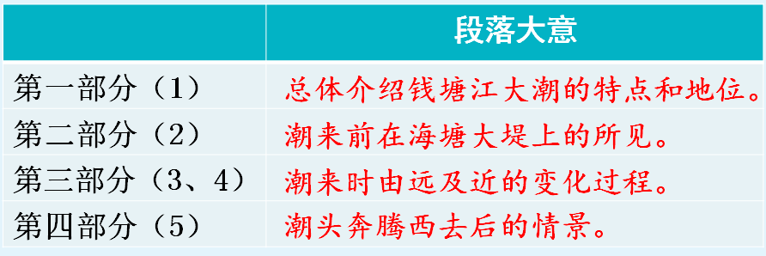（出示课件17）教师总结课文分为四部分，小组交流，归纳各部分内容段落大意。

四、指导书写，课堂演练

1.教师：在刚才的学习中，我们了解到本文是围绕哪句话写的，也讨论出这篇文章的描写顺序。下面我们来学习写生字。（出示课件18）

引导学生关注字的结构：“顿”左右同宽；“崩、震、霎”上扁下长、上收下放。

重点指导：潮、震（出示课件19）

潮：左边三点的摆放位置略微形成竖着的弧形。中间部分倒数第二笔为提。

震：上面是“雨”字的变体，四点均是从左斜着往右下轻轻运笔；下面倒数第三笔是竖提。

教师范写，学生观察。

指名学生上台范写，其他学生练写，写完后对照评议。

2.进行识字游戏，巩固识记生字词语。（出示课件20）

3.课堂演练。（出示课件21、22）

**第二课时**

**课时目标：**

1.能边读边想象画面，说出印象深刻的画面，感受钱塘江大潮的壮美，并背诵第3-4自然段。

2.读诗歌《浪淘沙》（其七），能从课文中找出与诗的内容相关的句子。

**教学过程：**

一、复习词语，整体回顾课文内容

1.教师出示词语：（出示课件23）

奇观 农历 据说 宽阔 人山人海 滚动 顿时 逐渐 犹如 齐头并进 山崩地裂

霎时 余波 依旧

学生开火车读词语，教师纠正读音。

2.引导回顾课文：用上这些词语，说说课文的主要内容。

二、深入学习，想象画面

（出示课件24）围绕“钱塘江大潮，自古以来被称为天下奇观”这一中心句，教师过渡：为什么钱塘江大潮被称为“天下奇观”呢？这节课，我们继续来学习这篇课文。

1.（出示课件25）教师组织学生小组合作，要求：默读课文，圈画关键语句，边读边想象画面，选择自己印象最深的地方和同学交流。

2.小组内互相交流头脑中浮现出的画面。

3.集体分享，想象画面。（出示课件26）

☆ 潮来前

教师提问：作者登上海塘大提，看到了哪些景物？请用笔圈出来。（出示课件27、28）

预设：作者看到了钱塘江、江面、薄雾、镇海古塔、中山亭、观潮台、小山以及堤上的人山人海。

教师相机指导：“横卧”一词写出了江的宽阔，又带有一种动感。

教师提问：谁来读一读这些句子，其他同学一边听，一边想象含有这些景物的画面。

一人朗读，其他学生一边听，一边想象。

教师提问：你的眼前出现了什么样的画面？

（设计意图：边读边想象画面，是本单元的学习重点，此问题的设计直指本单元的语文要素。）  
 预设1：我仿佛看到很多人站在堤岸上，抬着脚，仰着头向东望去，都在等着潮来。

预设2：这时候江面上一点风都没有，很平静，江面很宽一眼望不到边。

预设3：江上雾气很重，远处的古塔、中山亭和观潮台静静地屹立在江边，好像要和人们一起欣赏这天下奇观一样。

（出示课件29）学生齐读第1、2自然段。

教师过渡：潮来之前，江面平静。等待的人群翘首东望。大潮马上就要来了。（板书：平静）

☆ 潮来时

教师：描写潮来时，是这篇文章重点，用了2个自然段的笔墨。大潮汹涌而来，并不是一下子就“扑”到了人们眼前，也是有一个过程的。下面，请大家自由朗读第3、4自然段，按照学习提示，进行这一部分的学习。（出示课件30）

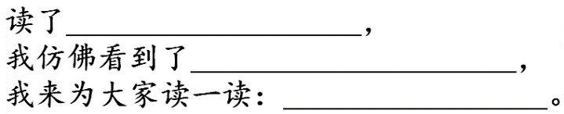学习提示：

（1）品读想象：午后一点左右，从远处传来隆隆的响声，好像闷雷滚动。（出示课件31）

教师提问：从这句话中你听到了什么？

预设：隆隆的响声、闷雷滚动。（板书：远 像闷雷滚动）

教师：响声如雷，这是暗示潮水来势凶猛。我们来请一位同学说说读了这句话，你仿佛看到了什么？然后给大家读一读这句话。

（2）品读想象：过了一会儿，响声越来越大，只见东边水天相接的地方出现了一条白线，人群又沸腾起来。（出示课件32）

教师提问：从这句话中你听到了什么？看到了什么？

预设:“响声越来越大”“出现了一条白线”。（板书：近些 响声越来越大 一条白线）

大潮离我们越来越近了！请大家读这句话，体会钱塘江大潮的“奇”。

预设：在这一段的描写中，不仅出现了画面，白线越来越近，更出现了声音：人声鼎沸，大潮的声音也越来越大。

（3）品读想象：那条白线很快地向我们移来，逐渐拉长，变粗，横贯江面。（出示课件33）

教师提问：那条白线发生了怎样的变化？

预设：拉长，变粗，横贯江面。（板书：长、粗、横贯江面）

教师：大潮的气势越来越大了！

（4）品读想象：再近些，只见白浪翻滚，形成一堵两丈多高的水墙。（出示课件34）

教师提问：再近些，大潮又发生了怎样的变化呢？

预设：白浪翻滚，形成一堵两丈多高的水墙。（板书：再近 白色水墙）

引导交流：“一丈”约等于3.33米，“两丈”大约为6.66米，生活中哪些事物有两丈多高呢？两丈多高的大树、两丈多高的楼房、两丈多高的山崖……

教师追问：两丈多高的水墙比两层楼还高。生活中的“墙”又是怎样的呢？如果这堵墙在不断移动、排山倒海而来呢？从“两丈多高”你体会到了什么？

预设：我从没见过这么高的水墙，可见浪潮之大，冲击力之强。

（出示课件35）学生借助“学习提示”交流想象的画面，并展示朗读。

点拨：注意重读“白浪翻滚”“两丈多高”，读出大潮的气势。

（5）品读想象：浪潮越来越近，犹如千万匹白色战马齐头并进，浩浩荡荡地飞奔而来。（出示课件36）

教师提问：浪潮越来越近了，这时候的大潮是什么样子的？

预设: 犹如千万匹白色战马齐头并进，浩浩荡荡地飞奔而来。（板书：更近 千万匹白色战马）

教师：谁能说一说“犹如”是什么意思？

预设：好像、仿佛。

教师：大潮“犹如千万匹白色战马”，想一想“战马”是什么样子的，一排“白色”战马又是什么样子的？千万匹白色战马飞奔而来是什么感受？

预设1：“千万匹白色战马”这个比喻太精彩了，我的眼前好像出现了万马奔腾的场景，感觉特别壮观。

预设2：万马奔腾，浩浩荡荡。这钱塘江大潮真可谓“天下奇观”啊。

（6）品读想象：那声音如同山崩地裂，好像大地都被震得颤动起来。（出示课件37）

教师：这句话中有一个四字词语写出了大潮的声势浩大，是哪个词语呢？

预设：山崩地裂。（板书：山崩地裂）

引导交流：生活中你听到过哪些巨大的声响可以用“山崩地裂”来描述？试着说一说吧！

预设：演奏时的锣鼓喧天，燃放的爆竹……

教师：“好像大地都被震得颤动起来”，当海潮奔腾涌来时,有如山崩地裂似的壮观气势叫人惊叹不已。谁来说说，读了这句话，你仿佛听到了什么？（出示课件38）

学生借助“学习提示”交流想象的画面，并展示朗读。

点拨：可重读“山崩地裂”，读出大潮的声势浩大。

教师小结：在描写浪潮来时，我们不仅从文字中看到了壮观的画面，更是仿佛置身其中，听到了隆隆的声音，排山倒海而来。

（7）诗文参照，感受壮美。（出示课件39）

教师过渡：作者描写的大潮的画面是不是很壮观？下面一起读一读唐代诗人刘禹锡的《浪淘沙》（其七），再一次感受钱塘江大潮的壮美！

（出示课件40）

浪淘沙（其七）

[唐]刘禹锡

八月涛声吼地来，头高数丈触山回。

须臾却入海门去，卷起沙堆似雪堆。

教师引导学生理解古诗大意。

教师：请大家再读这首诗，从文中找出与诗的内容相关的句子。（出示课件41）

预设1：诗句“八月涛声吼地来”，对应文中的“那声音如同山崩地裂，好像大地都被震得颤动起来”。

预设2：诗句“头高数丈触山回”，对应文中的“只见白浪翻滚，形成一堵两丈多高的水墙”。

教师总结：作者围绕一个“奇”字，把这一天下奇观呈现在我们面前。同学们在读文章时，可以一边读，一边想象，能更好地帮助我们走进课文，感受自然景观。（出示课件42）我们再来一起读一读课文第3、4自然段，想象大潮的形态，读出大潮的变化。

学生齐读课文第3、4自然段。

（8）探索方法，尝试背诵。

教师：这两个自然段是本课要求背诵的段落，如何才能做到快速而又准确地记住内容呢？（出示课件43）

学生交流方法，教师总结。

预设：“关键词背诵法”

第3自然段：隆隆的响声→潮来了→踮着脚→风平浪静→一条白线

第4自然段：很快地→水墙→白色战马→山崩地裂

学生尝试背诵。

☆ 潮去后

（出示课件44）教师：请同学们默读第5自然段，思考大潮退去了，江面上是一幅怎样的画面。

（出示课件45）预设：漫天卷地地涌来、风号浪吼的江面、两丈来高的江水。（板书：余波涌来，涨了两丈来高）

教师提问：大潮已过，而余波未平，你从哪些词语能够看出来？

预设1：漫天卷地。

预设2：风号浪吼。

（出示课件46）交流这两个词语的意思。

教师；此时此刻，站在堤岸上的人们舍得离开吗？

预设：要是我，我就舍不得，我会还沉浸在刚才的震撼之中。

教师总结：作者用文字，铺开了一幅壮丽的自然景观，同时声音也如同浪潮一般，汹涌而来，让人置身其中，久久不能平静。

（出示课件47）学生齐读第5自然段。

（出示课件48）教师：学完课文，你知道钱塘江大潮为什么被称为“天下奇观”了吗？（板书：天下奇观）

预设：浪潮高，声音响，气势大，余波久……

三、总结归纳，布置作业

1.（出示课件50）主题概括：《观潮》记叙了一次观潮的盛况。作者用生动的语言，丰富的想象，细腻的笔触，描写了钱塘江大潮由远而近、奔腾西去的全过程，写出了大潮的雄伟壮观，表达了对钱塘江大潮奇观的惊叹与热爱。

2.（出示课件51）通过这节课的学习，我们运用了“边读边想象画面”的几种方法：结合重点语句展开想象，结合生活经验展开想象，结合图片内容展开想象……希望同学们可以将所学方法运用到今后的阅读中去。

3.课堂演练。（出示课件52）

4.布置作业。（出示课件53）

（1）背诵课文第3、4自然段。

（2）做小导游，把钱塘江大潮的景观讲述给爸爸妈妈听。

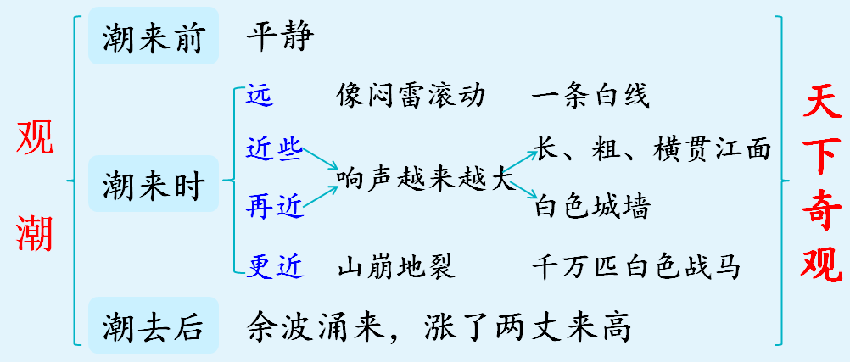**板书设计：**

**教学反思：**

《观潮》是一篇以写景为主的散文。作者按时间的推移顺序用生动的语言、准确的词汇、恰当的比喻，把钱塘江描绘得有声有色，再现了钱塘江大潮雄伟壮观的景象。回顾整堂课的教学，总结如下：

1.教学效果

　 （1）在这节课中，学生为主体的意识体现得十分清楚，比较充分地发挥了学生学习的主动性和用心性，体现了以人为本。整堂课中，教师几乎没有对课文的讲解，主要通过学生的读来读懂、理解课文，感悟语言文字的美和大潮的雄伟壮观。

（2）整堂课充分重视朗读和背诵积累的训练和指导，注重学生的语文综合素养的提高，体现了语文学科的工具性。通过朗读，感受课文语言的直观性和形象性，很好地帮学生积累课文中好的语言材料。熟读自然就能成诵，更能够有效地促进语言的积累。另外对要求背诵的段落进行背诵方法的指导，帮助学生更加快速而又准确地背诵。

2.不足之处

反观整节课堂，在教学实践中还是有一些遗憾：字词的学习较粗略。四年级是向高年段过渡的时期，但对于字词的理解掌握还是比较重要的。